**Скоро в школу. Что выбрать ранец или рюкзак?**

Ранец - это рюкзак с жесткой спинкой и широкими лямками, максимально приспособленный для переноски школьных принадлежностей.

Основное отличие ранца от рюкзаков - ортопедическая задняя стенка. Это гарантия здоровья спины ребенка даже при условии большой нагрузки учебниками.

Ортопедическая спинка позволяет оптимально распределить нагрузку на позвоночник и не допустить его искривления.

* Материал для изготовления ранцев должен быть легким, прочным, с водоотталкивающим покрытием, простым в чистке и уходе, чтобы при необходимости его можно было легко помыть;
* Снабжен светоотражателями и эластичными лямками;
* На каждом изделии обязательно должна быть проставлена маркировка, для какого возраста предназначен данный ранец.

**Внимание!** Для начальной школы лучше всего подходят именно ранцы с жестким корпусом. Переходить на мягкие рюкзаки и сумки, которые носят на одном плече, раньше 4-го класса не рекомендуется.

В соответствии с требованиями п. 8.1. Решения Комиссии Таможенного союза от 28.05.2010 [№ 299](http://www.tunadzor.ru/upload/doc/departments/277/reshenie_kom_299.pdf) (ред. от 17.03.2022) «О применении санитарных мер в Евразийском экономическом союзе», вес изделий должен быть:

* не более 600 - 700 граммов для учащихся начальных классов,
* не более 1000 граммов для учащихся средних и старших классов.

Изделия должны иметь изготовленные из материалов контрастных цветов детали и (или) фурнитуру со светоотражающими элементами на передних, боковых поверхностях и верхнем клапане и изготавливаться из материалов контрастных цветов.

Изделия для детей младшего школьного возраста должны быть снабжены формоустойчивой спинкой.

Требования, предъявляемые к размерам изделий для учащихся начальных классов:

длина (высота) - 300 - 360 мм,

- высота передней стенки - 220 -260 мм,

- ширина - 60 - 100 мм,

- длина плечевого ремня  не менее 600 - 700 мм,

- ширина плечевого ремня в верхней части (на протяжении 400 - 450 мм) не менее 35 - 40 мм.

Допускается увеличение размеров не более чем на 30 мм.

Вес ежедневного комплекта учебников и письменных принадлежностей не должен превышать:

для учащихся 1 - 2-х классов - 1,5 кг; 3 - 4-х классов - 2 кг; 5 - 6-х классов - 2,5 кг; 7 - 8-х классов - 3,5 кг; 9 - 11-х классов - 4 кг.

Внимание! Следите, чтобы в ранце находились только необходимые в данный день учебники и принадлежности.

* Ранец должен хорошо держать форму и не деформироваться при укладывании школьных принадлежностей. Чем больше будет в ранце отделений, тем больше в нем будет порядка; значит, нужную вещь ребенок найдет без труда.
* Внимание! Если ранец выбран или используется неправильно, то это может нанести существенный урон позвоночнику и осанке ребенка, а в будущем привести к серьезным проблемам с самочувствием.
* Окраска недорогих ранцев может быть нестойкой. Обратите на это внимание, чтобы сохранить одежду школьника. Намочите небольшую тряпочку или носовой платок и проведите с усилием по ранцу. Платок не должен окраситься.
* Хорошо, если часть учебного материала, который не нужен ежедневно, будет храниться в классе (пластилин, краски, альбом и пр.).

**Важные детали хорошего ранца**

* У хороших ранцев ручка сделана так, что ребенку трудно постоянно носить его в руке - портфель будет висеть под углом. Это лишний стимул надеть его на спину!
* Ортопедическая спинка с мягкими «подушечками» (чтобы ранец не давил на спину) сделана из дышащего холлофайбера - ребенок не будет потеть.
* Светоотражающие полосы и замки - ребенка легко заметить на дороге.
* Лямки не уже 4-4,5 см с мягкими «подушечками» (чтобы не повредить плечи) должны регулироваться по длине, чтобы ранец можно было надеть и на летнюю, и на зимнюю одежду.
* Жесткая форма ранца (внутри алюминиевая рама). Так тетрадки и учебники не помнутся, равномерно распределятся внутри ранца, и его не будет перекашивать в разные стороны.

Надеемся, что наши советы помогут Вам сделать правильный выбор!

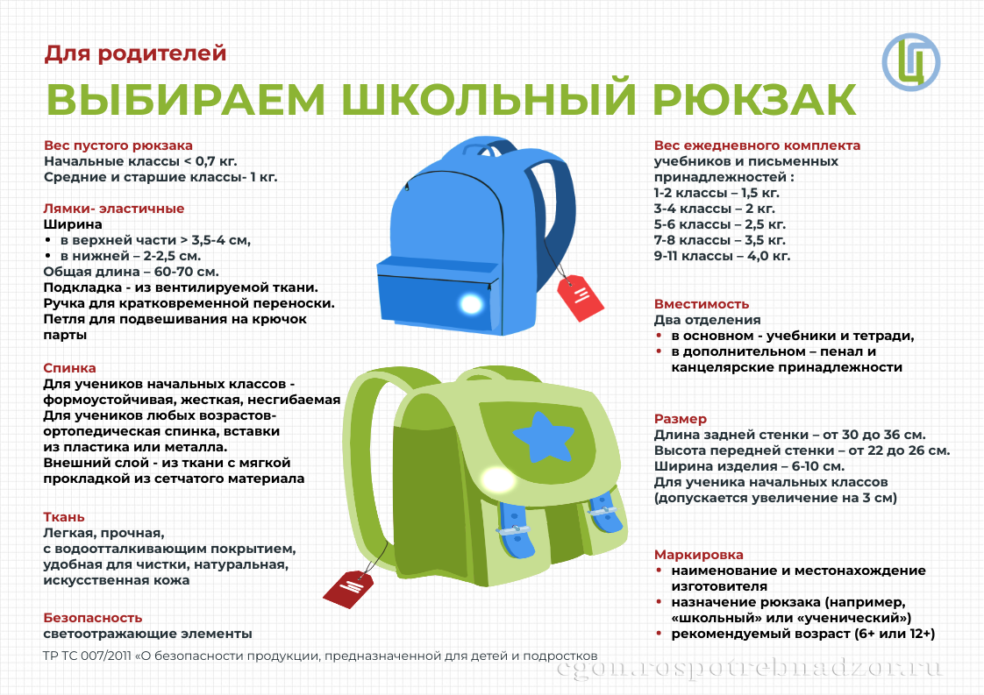

*Информация подготовлена с использованием материалов ФБУЗ «Центр гигиенического образования населения» Роспотребнадзора.*

https://44.rospotrebnadzor.ru/sc-pic/i0352.png